# PRÁCTICA DE LABORATORIO 517-AMRequena-ISOP304-WinLinux-Multiboot.docx

## OBJETIVO DE LA PRÁCTICA

Realizar un Dual Boot con los siguientes sistemas operativos:

* Ubuntu Desktop.
* Windows 10.

## INVENTARIO DE MATERIAL NECESARIO

* VMware Workstation Pro
* ISO Windows 10
* ISO Ubuntu Desktop.

## EJECUCIÓN

En primer lugar, instalamos el Windows 10 en una MV.

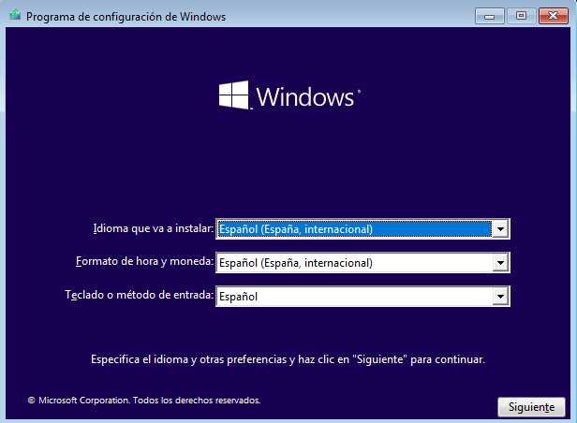

En segundo lugar, hacemos una partición en la que estará Windows. No ocupará todo el disco puesto que se instalará también Ubuntu.

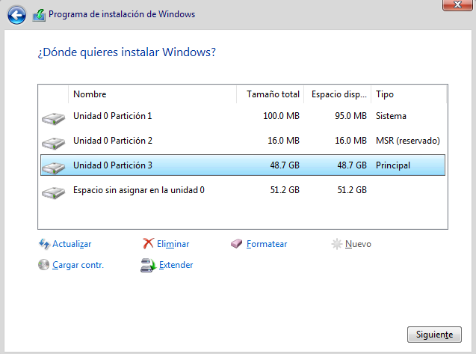

En segundo lugar, acabaremos con la instalación del Windows.

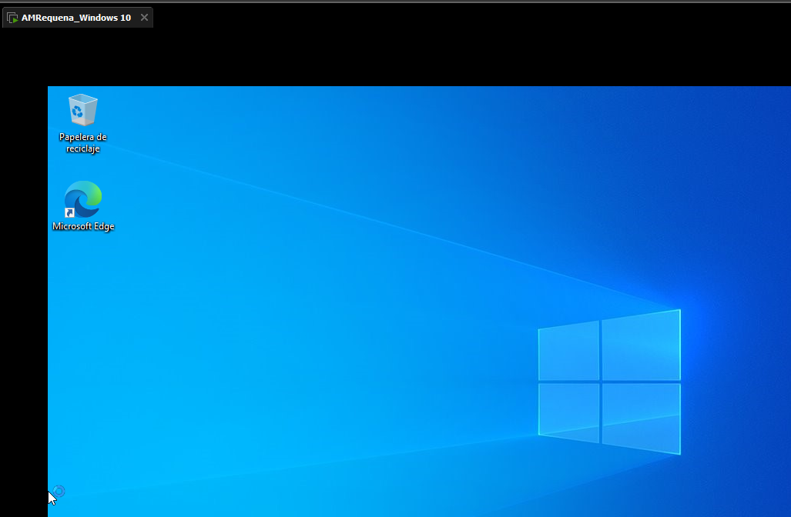

Una vez que está funcional Windows, nos vamos a los ajustes de nuestro máquina y vemos (porque anteriormente lo hemos añadido) que está la ISO de Windows 10.

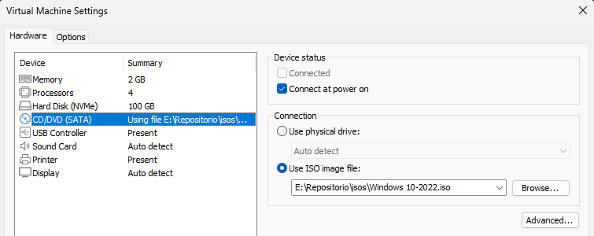

Bien, ahora cambiamos esa ISO por la de Ubuntu (Desktop en mi caso).

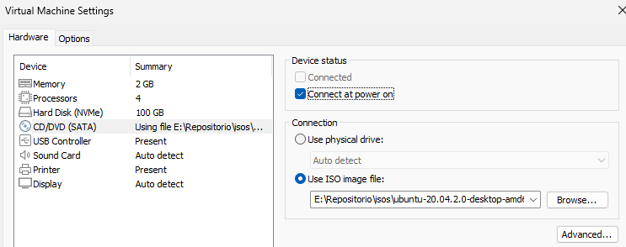

Una vez que encendamos la máquina, presionamos la tecla F2 para abrir el Boot Menu. Como podemos ver no da varias opciones, entre ellas arrancar el Windows. La que nos interesa es la del CDROM puesto que tenemos una ISO de Ubuntu. Dándole a esta opción le decimos a la máquina que arranque desde esa ISO.

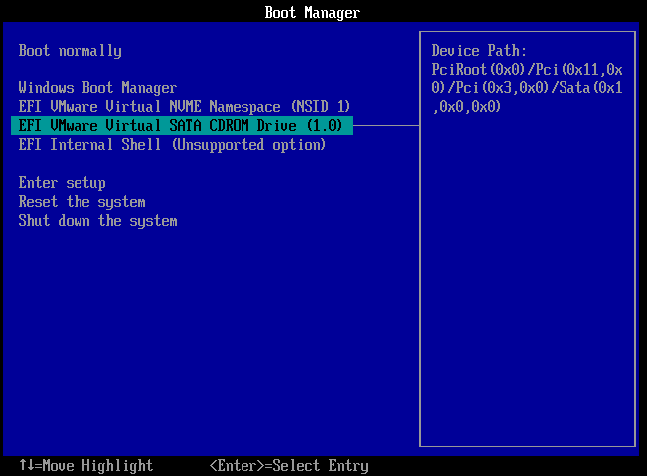

Nos saldrá el Boot Menú. Clicamos Ubuntu para instalar el SO de Ubuntu.

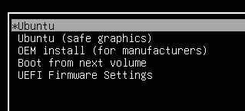

Una vez clicado, procedemos a la instalación de manera habitual hasta la opción que nos interesa para permitir el Multiboot.

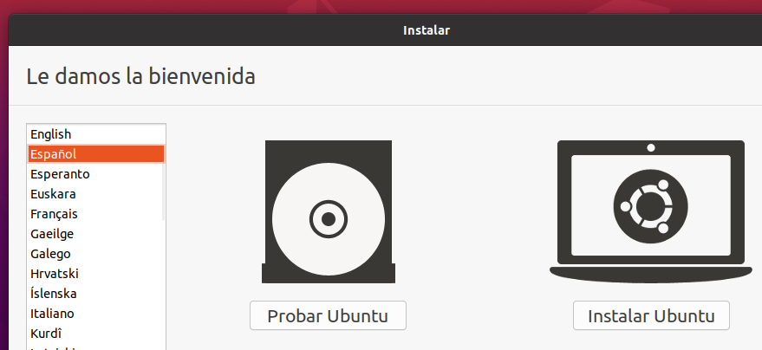

Esta opción es la que nos interesa puesto que es aquí donde elegimos borrar el disco que tenemos o utilizar el espacio no asignado del disco de la unidad 0 (ver captura de particiones de discos de Windows).

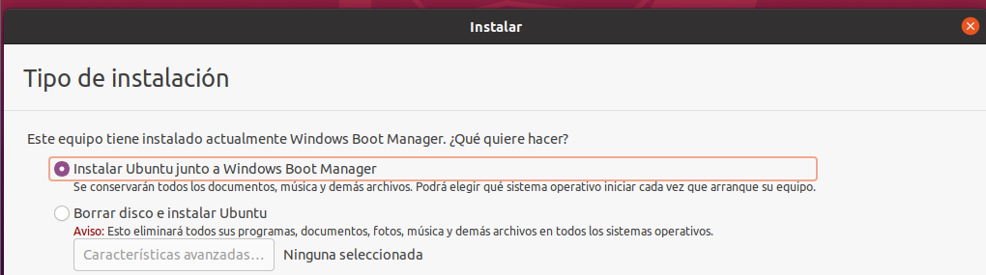

Una vez concluida la instalación de Ubuntu, lo reiniciamos.

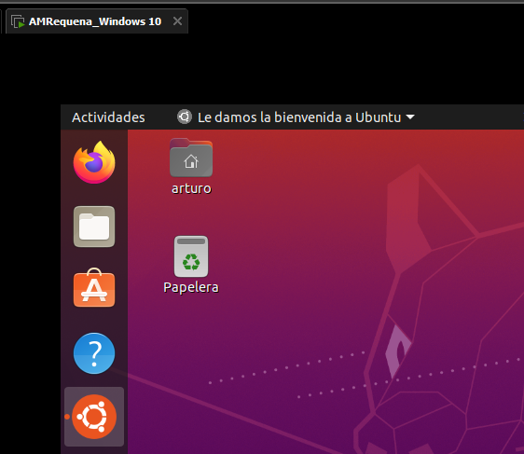

Al encenderse la maquina pulsamos F2 y se nos abrirá este menú donde podremos elegir si arrancar Ubuntu o Windows Boot Manager (Windows 10). También desde este menú podremos entrar a opciones avanzadas para Ubuntu y a las configuraciones de UEFI.

Cabe destacar que hemos instalado antes el Windows antes que el Ubuntu puesto que el Windows podría “comerse” al arranque de Ubuntu y dejarlo inoperativo. Para evitar esta posibilidad, primero se instala el Windows y luego el Ubuntu. En caso de hacerlo a la inversa, deberíamos reparar el arranque de Ubuntu.

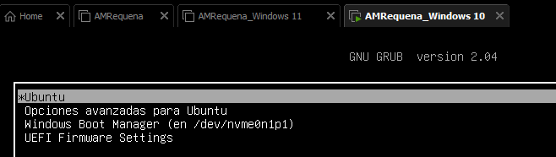

Para comprobar que está bien instalado el Dual Boot, hemos entrado a la administración de disco y vemos que en el “Disco 0 Partición 5” se encuentra el SO de Ubuntu puesto que antes de instalarlo esa partición no existía, además de ser una partición primaria. Ubuntu ha creado una partición dentro de ese disco con el espacio que no estaba asignado para meter ahí el SO de Ubuntu.

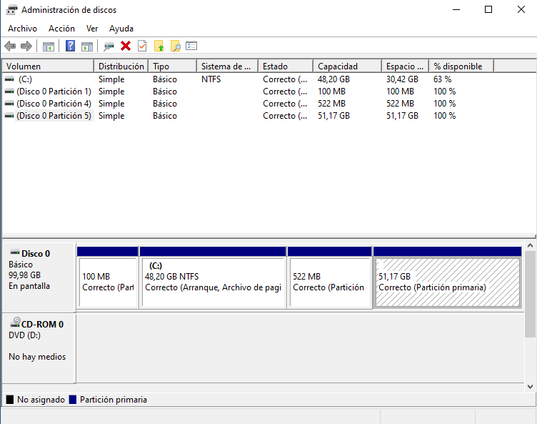

De la misma manera lo hemos comprobado en Ubuntu a través de GParted. Vemos que en la partición “/dev/nvme0n1p2” nos marca que es una partición reservada a Microsoft. Algo a recalcar es que Ubuntu ha sido capaz de “leer” el Windows y dotar a esa partición de un nombre mientras que Windows no.

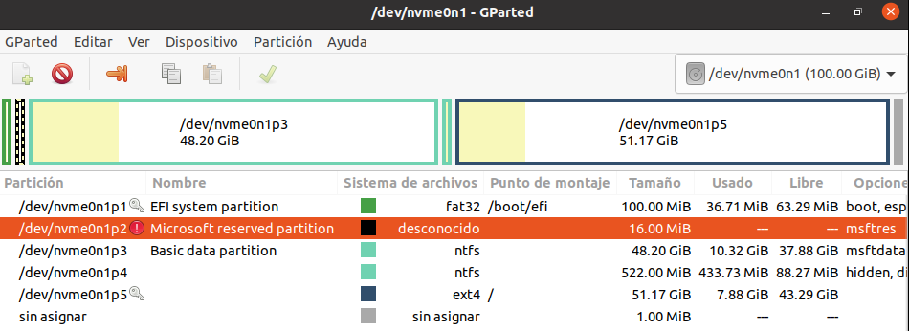

## CONSIDERACIONES FINALES

Como conclusión, destaco que ha sido una práctica muy interesante e intuitiva.

En primer lugar, antes de realizarla, pensaba que era una operación mucho más complicada de lo que realmente es. Es muy intuitiva y no he necesitado apenas ayuda para realizarla. También me ha resultado muy útil porque ha sido mi primer contacto con GRUB y, además, he podido afianzar mis conocimientos sobre las particiones.

Lo que más me ha resultado curioso es que Ubuntu sea capaz de leer “mejor” las particiones y el sistema que el propio Windows, dotando incluso de un nombre a la partición de Windows.